**Informe FTP - Prácticas Windows y Linux**



Daniel Escaño Hernández 2º ASIR

# **1. Índice:**

**1. Índice:** **2**

**2. Windows 2016 Server** **3**

**2.1 Captura de la instalación FTP:** **3**

**2.2 Capturas de la creación y comprobaciones desde el servidor del sitio FTP asociado a la unidad C:** **4**

**2.3 Captura de las comprobaciones FTP desde el cliente:** **8**

**2.4 Captura de la instalación y funcionamiento de WINSCP:** **11**

**2.5 Capturas de la creación y comprobaciones desde el servidor del sitio FTP asociado al directorio wwwroot:** **13**

**2.6 Captura de las comprobaciones FTP desde el cliente:** **19**

**2.7 Captura de la comprobación por WINSCP:** **22**

**2.8 Capturas de la creación y comprobaciones desde el servidor del sitio FTP con acceso anónimo:** **23**

**2.9 Captura de las comprobaciones FTP desde el cliente:** **26**

**3. Linux** **28**

**3.1 Captura de la instalación y acceso SSH:** **28**

**3.2 Captura del acceso y comprobaciones mediante SFTP:** **30**

**3.3 Captura del acceso y comprobaciones mediante SCP:** **32**

**3.4 Captura del acceso y comprobaciones mediante PROFTPD:** **33**

# **2. Windows 2016 Server**

Instalar Servicio FTP en Windows 2016 Server, a través de Agregar roles y características (IIS).

Acceder a la creación y configuración de Sitios FTP por medio de la Administración de IIS.

### **2.1 Captura de la instalación FTP:**

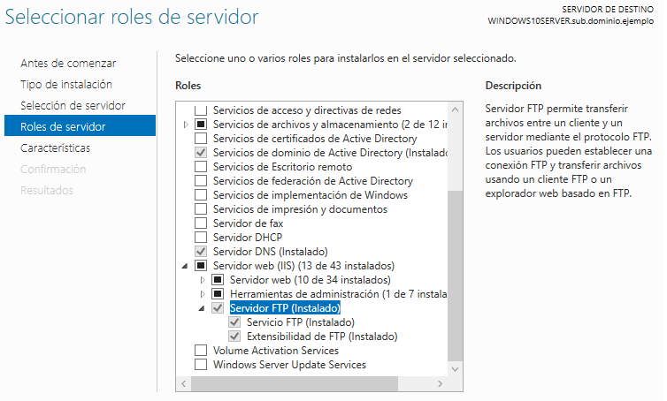

Crear un sitio FTP asociado a la unidad C: completa. No debe permitir accesos anónimos. Sin uso de SSL. Sólo el usuario Administrador podrá acceder al sitio. Modos lectura y escritura.

Trata de acceder al sitio ftp desde el propio servidor a través de un navegador y un explorador de archivos.

### **2.2 Capturas de la creación y comprobaciones desde el servidor del sitio FTP asociado a la unidad C:**

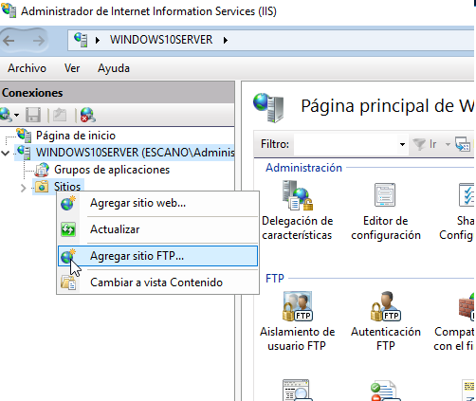

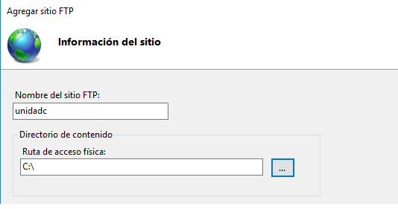

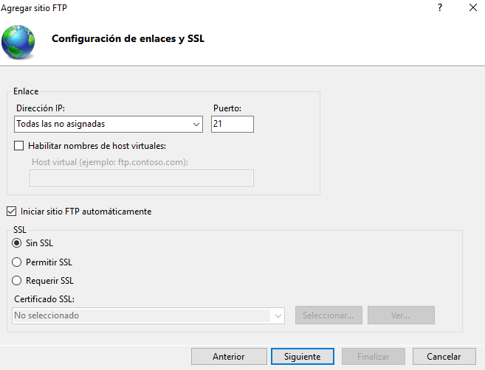

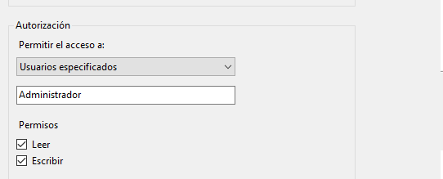

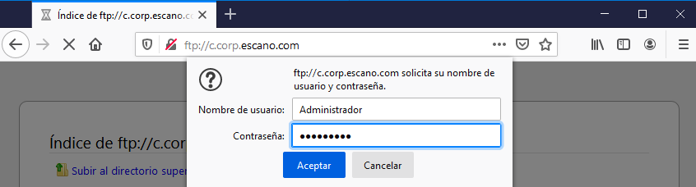

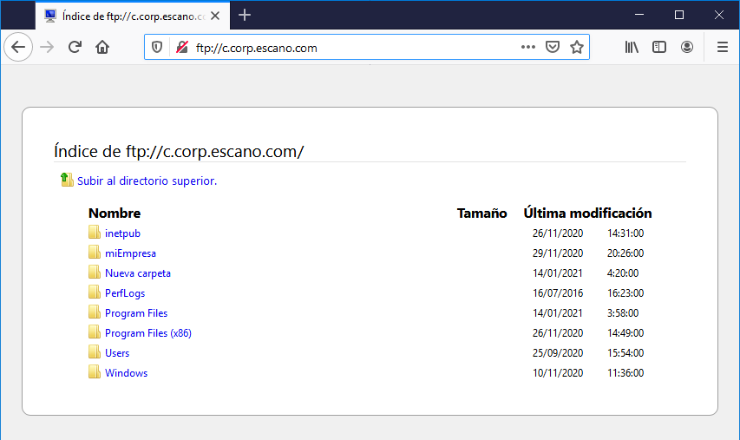

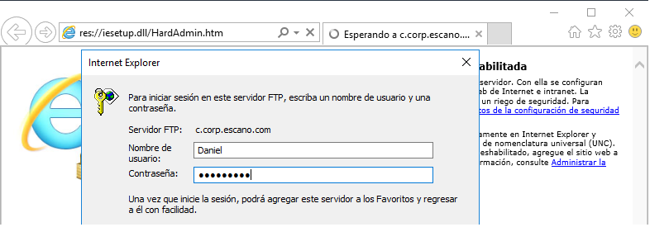

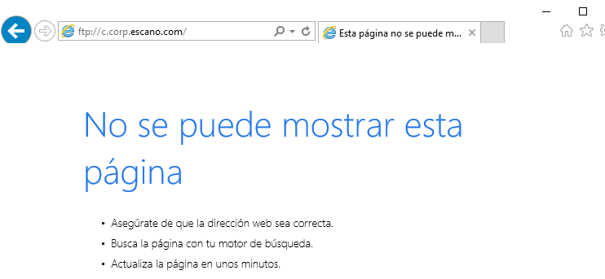

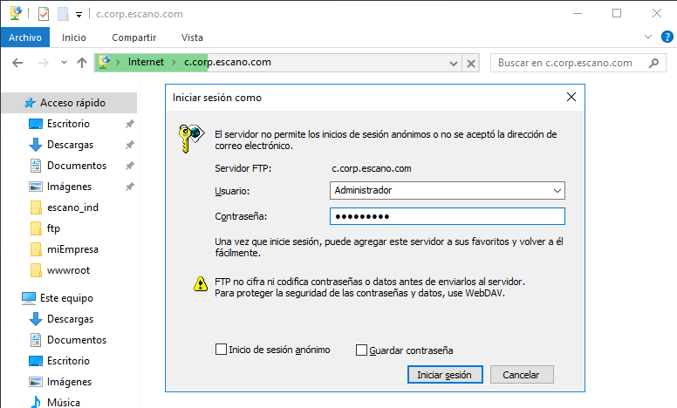

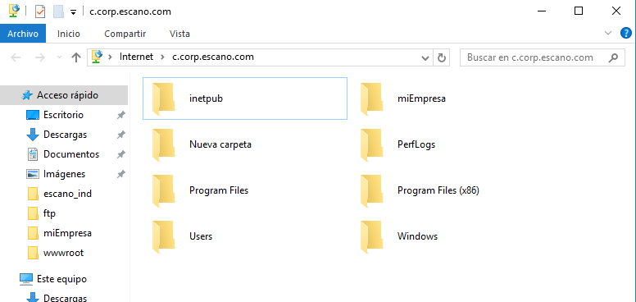

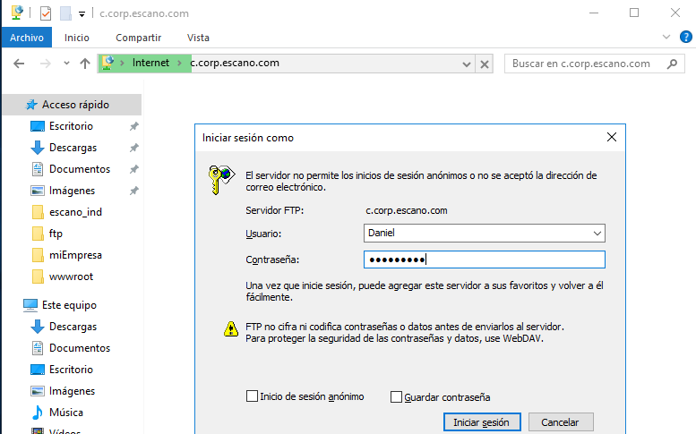

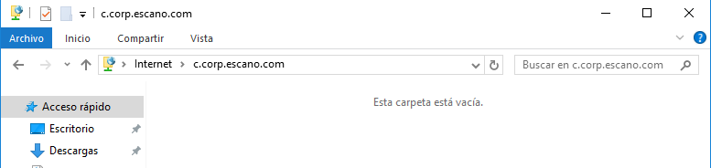

Accede ahora desde un cliente Windows de la misma forma. Realiza comprobaciones.

### **2.3 Captura de las comprobaciones FTP desde el cliente:**

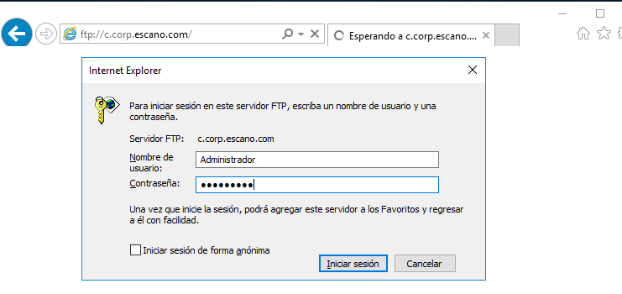

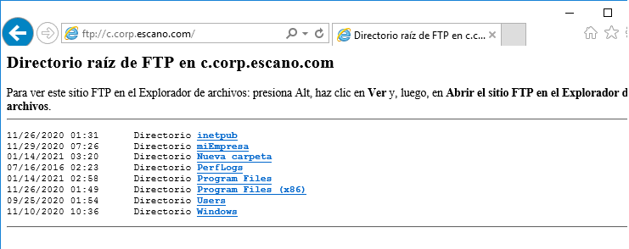

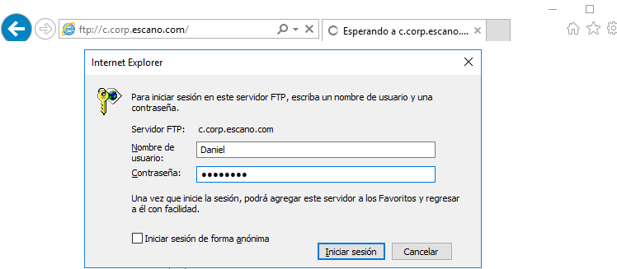

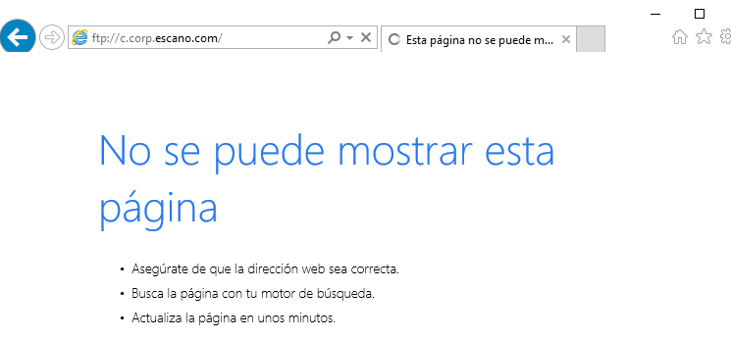

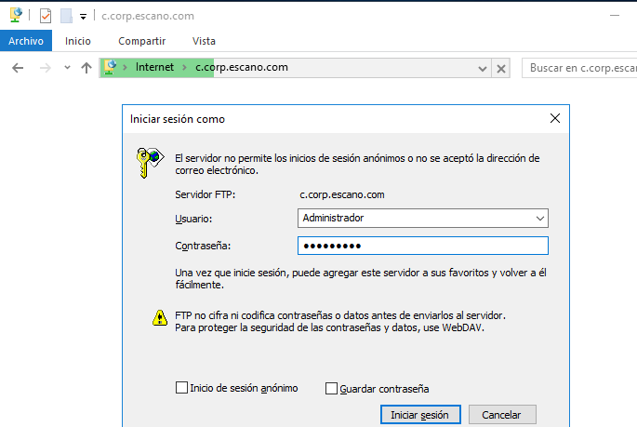

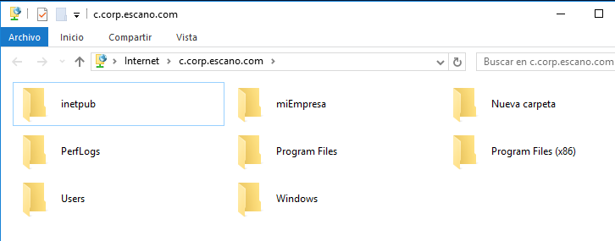

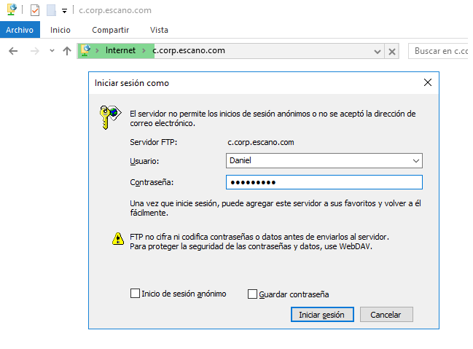

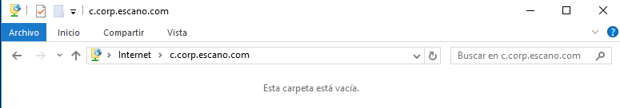

Instala el software WinSCP en el cliente Windows, configura la conexión a tu sitio ftp y trata de establecer conexión y realizar comprobaciones.

### **2.4 Captura de la instalación y funcionamiento de WINSCP:**

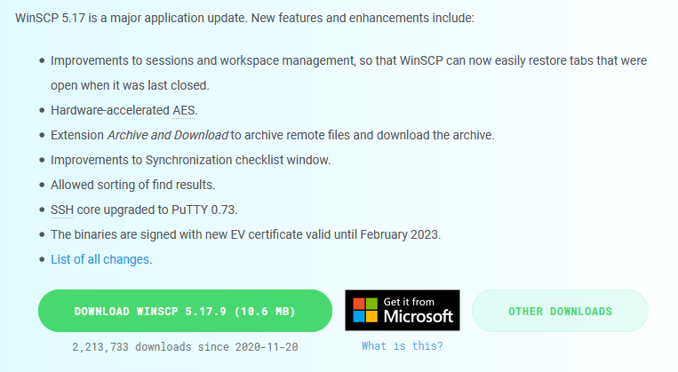

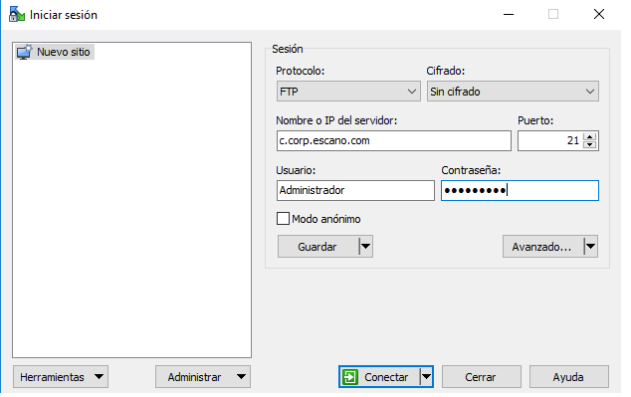

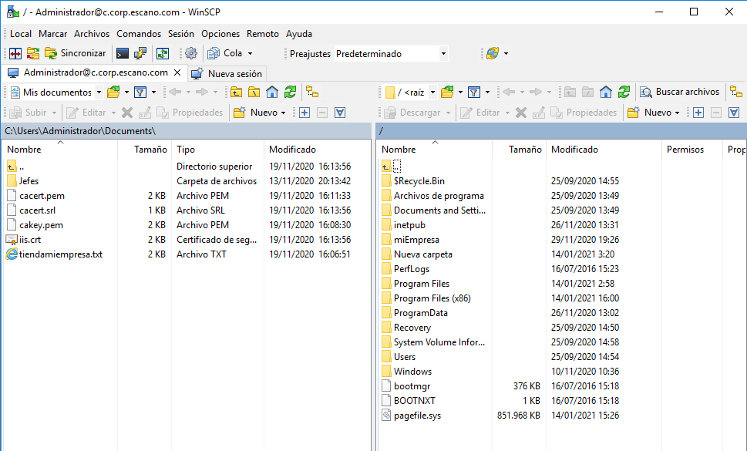

### **2.5 Capturas de la creación y comprobaciones desde el servidor del sitio FTP asociado al directorio wwwroot:**

El segundo asociado al directorio wwwroot de Inetpub. Se permitirá el acceso a todos los usuarios de Active Directory en modo lectura y escritura.

No permitimos acceso anónimo y habilitamos en este caso la posibilidad (permitir, no requerir) de conexiones SSL asociadas a uno de los certificados que poseas en IIS.

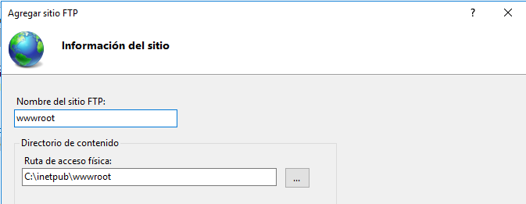

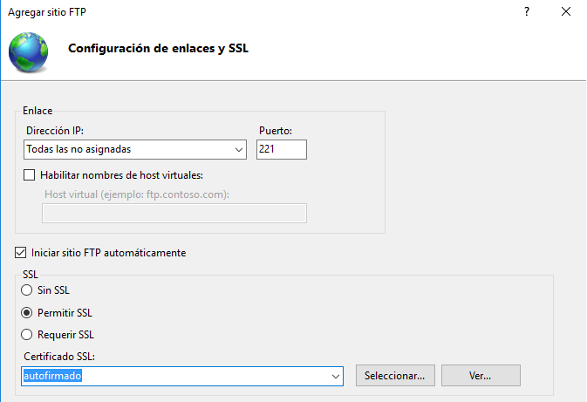

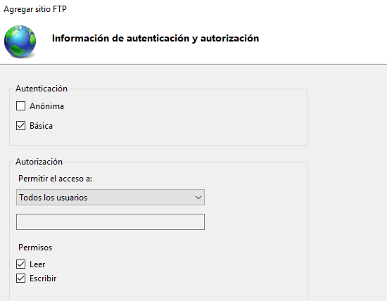

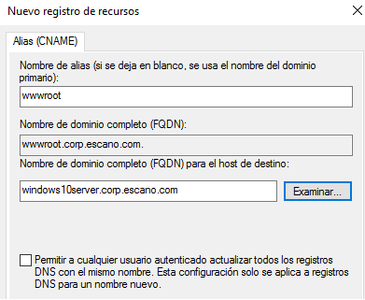

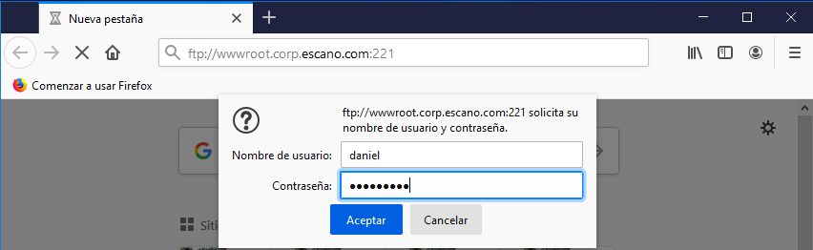

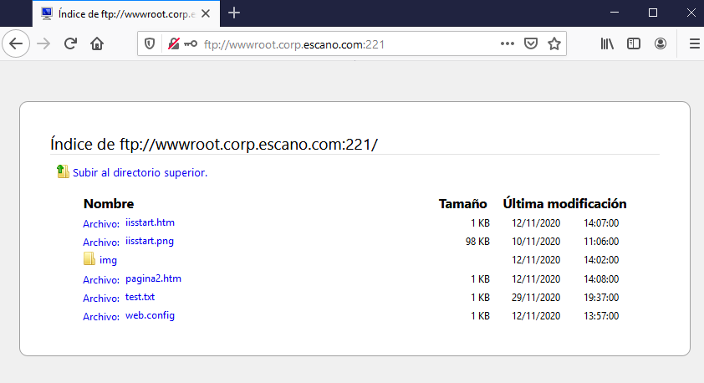

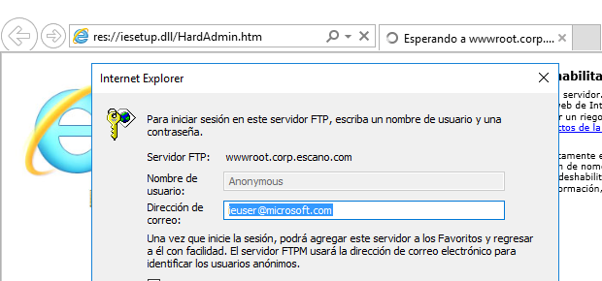



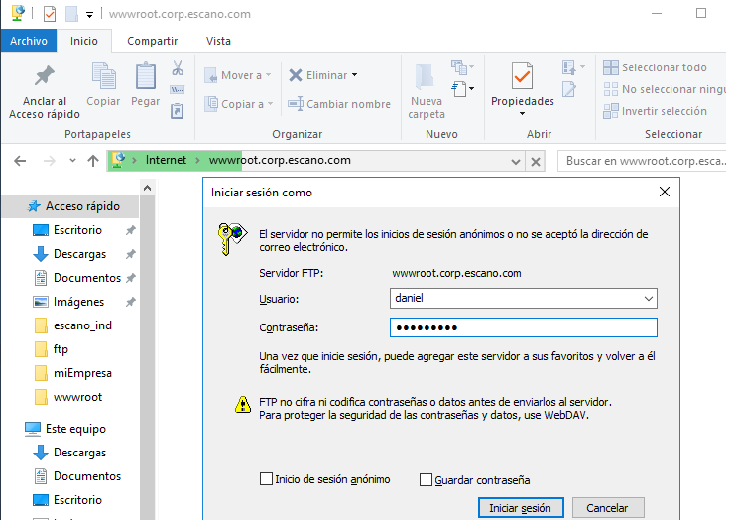

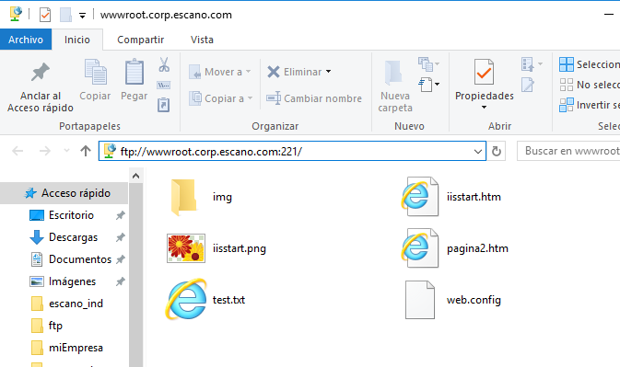

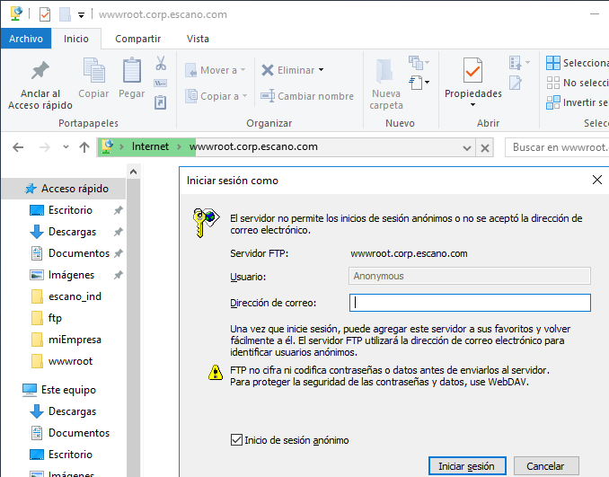

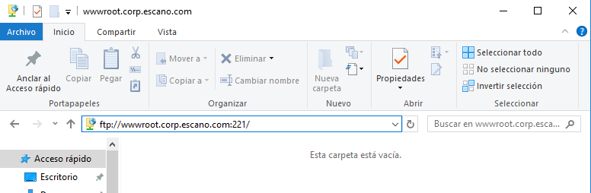

### **2.6 Captura de las comprobaciones FTP desde el cliente:**

Realizar diferentes comprobaciones válidas e inválidas de conexión y operaciones, tanto desde el servidor como desde el cliente. Realizar una configuración de conexión SSL desde WinSCP.

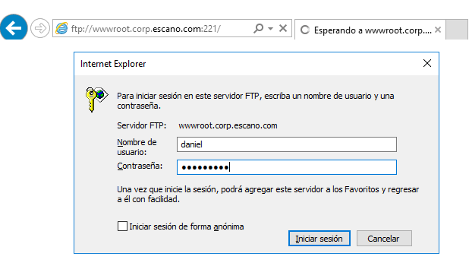

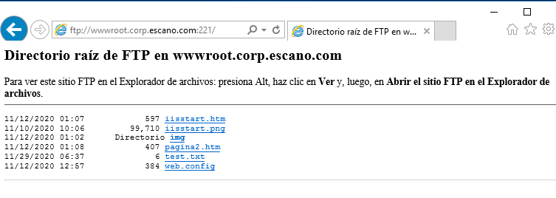

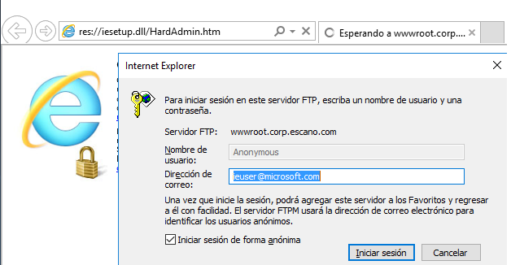

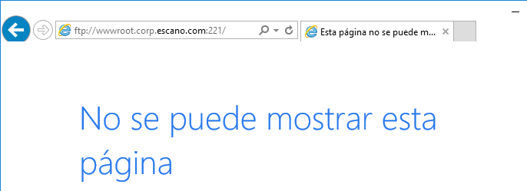

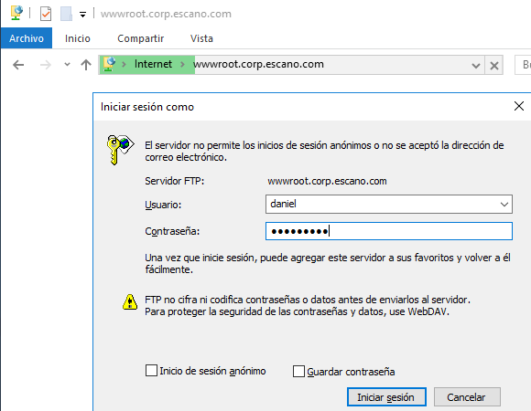

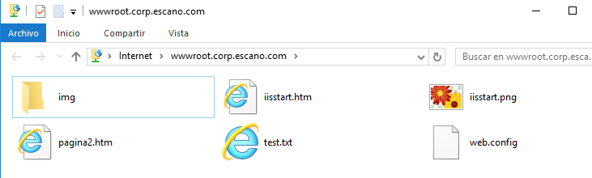

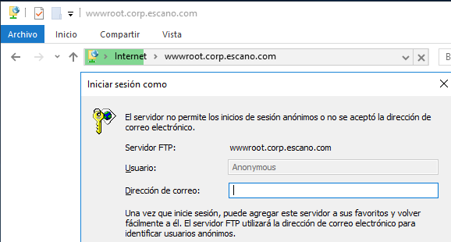

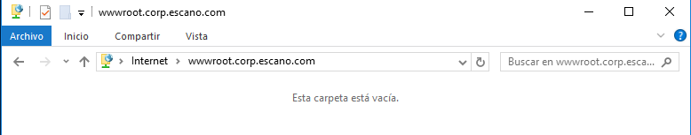

### **2.7 Captura de la comprobación por WINSCP:**

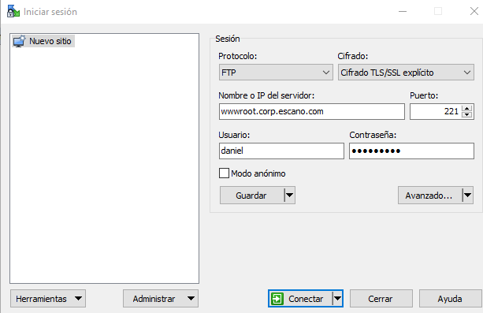

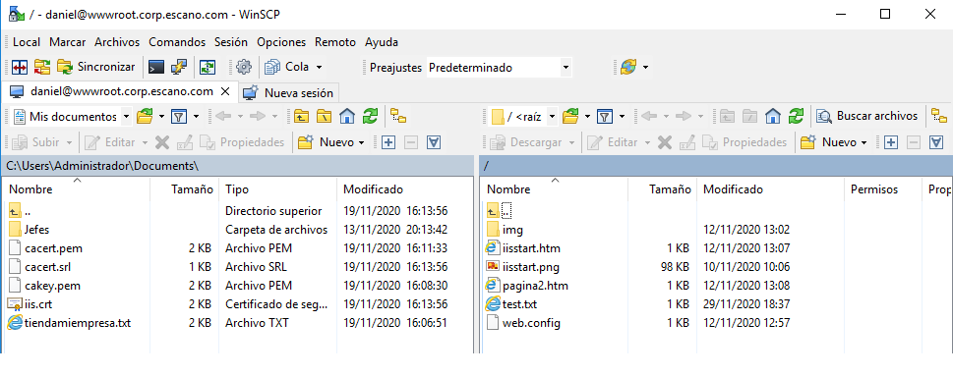

### **2.8 Capturas de la creación y comprobaciones desde el servidor del sitio FTP con acceso anónimo:**

El tercer sitio FTP debe asociarse a una carpeta cualquiera del servidor que contenga información (archivos y carpetas), pero que no sea importante. Permitiremos acceso anónimo y sólo se podrá consultar y leer.

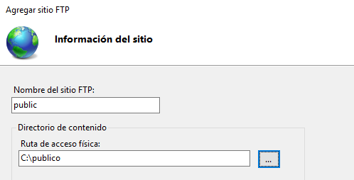

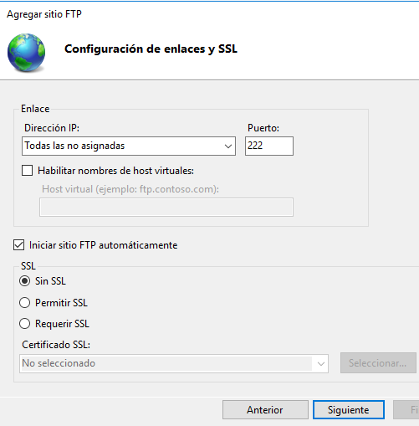

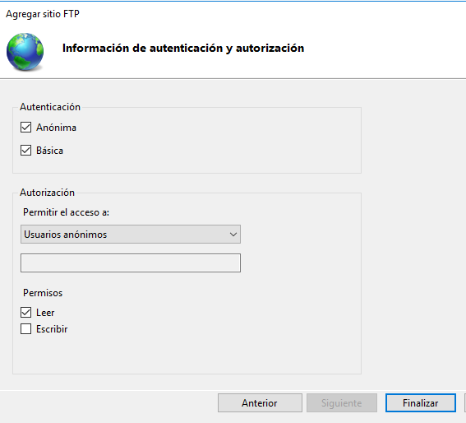

### 

### 

### 

### 

### 

### 

### 

### **2.9 Captura de las comprobaciones FTP desde el cliente:**

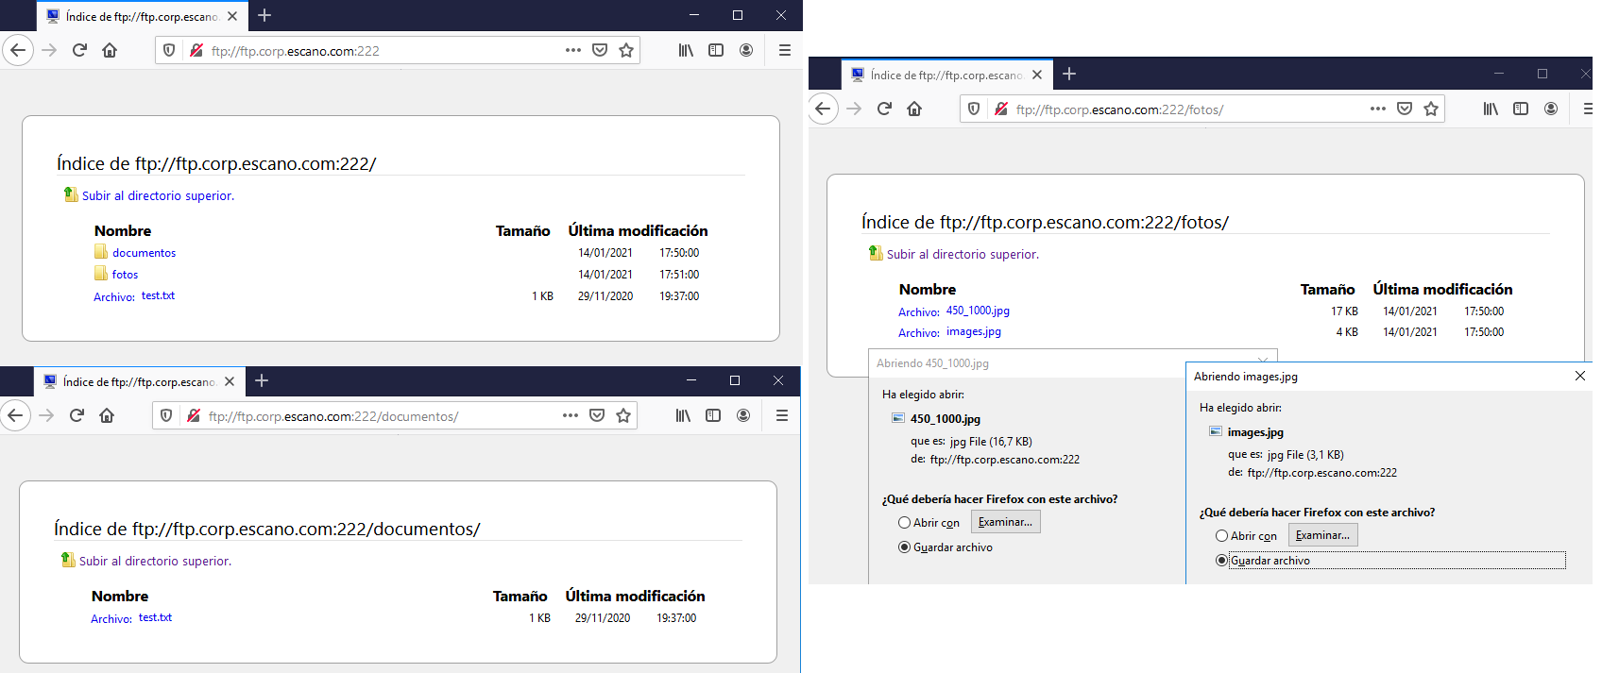

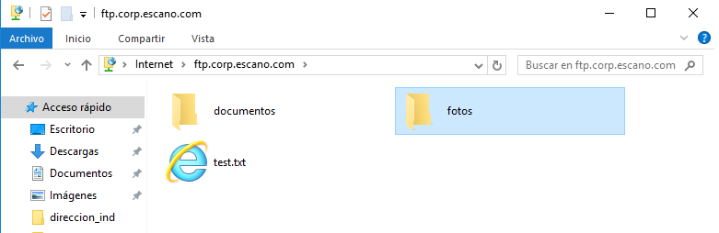

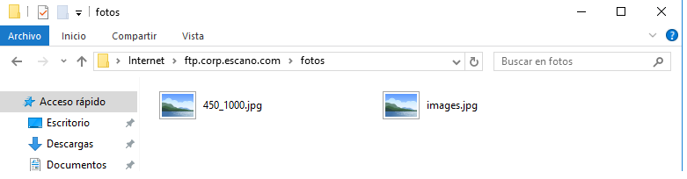

Se debe crear un nuevo registro DNS que permite acceder a nuestro sitio FTP a través de la dirección ftp.miServer.com (o el dominio que utilices habitualmente).

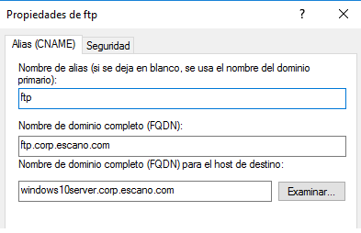

Hemos podido montar 3 servidores FTP de forma simultánea gracias a la opción que nos ofrece IIS para modificar el puerto que utiliza nuestro sitio FTP, al tener puertos diferentes e indicarlos en la URL, accedemos a uno u a otro.

# **3. Linux**

Instalar Servicio SSH en el servidor Linux.

Crear dos usuarios en el sistema, con diferentes privilegios y niveles de acceso al filesystem.

### **3.1 Captura de la instalación y acceso SSH:**

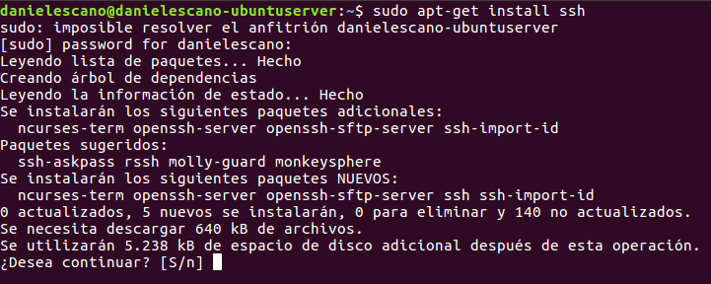



Comprobar, desde una máquina cliente, acceso de los usuarios mediante ssh.

Tratar de ejecutar una aplicación gráfica del servidor de forma remota, desde el cliente, mediante ssh.

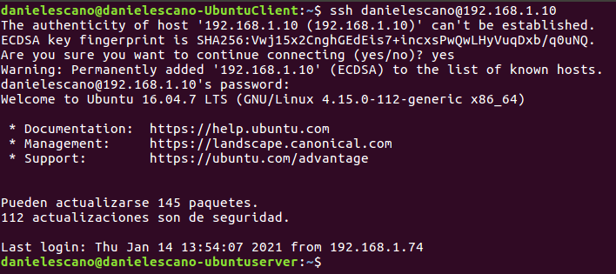

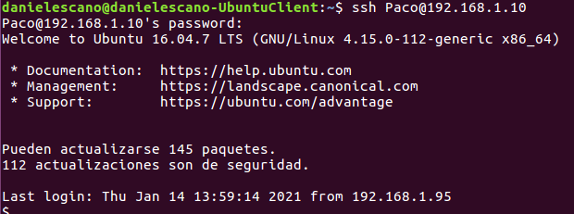

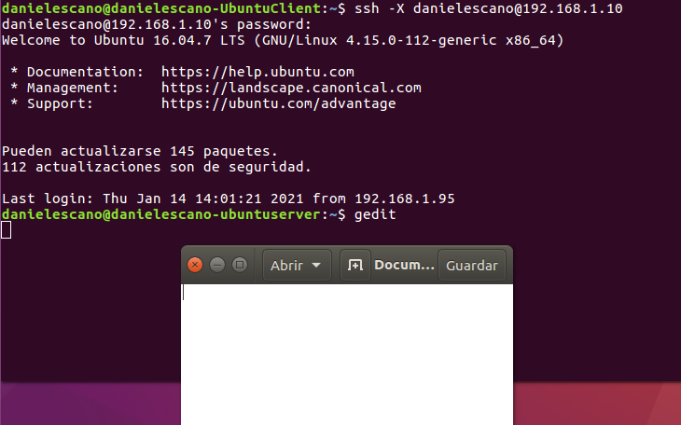

Acceder, también desde el cliente, mediante sftp (ftp seguro, incluido en el paquete ssh) al sistema de ficheros del servidor y probar acceso, carga y descarga de archivos con ambos usuarios.

### **3.2 Captura del acceso y comprobaciones mediante SFTP:**

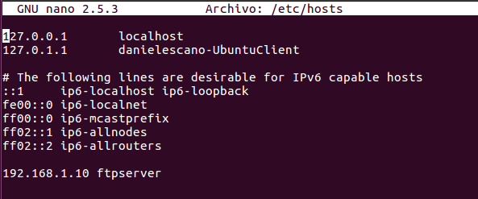

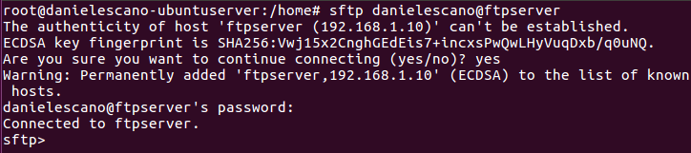

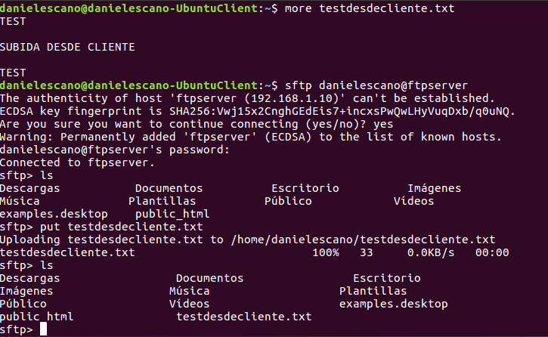

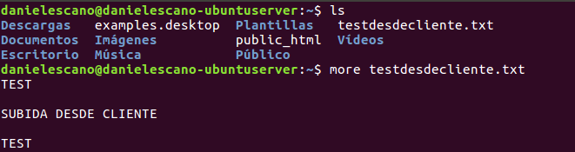

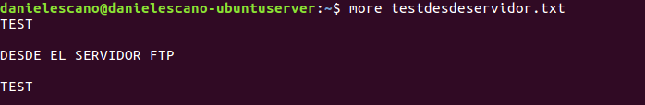

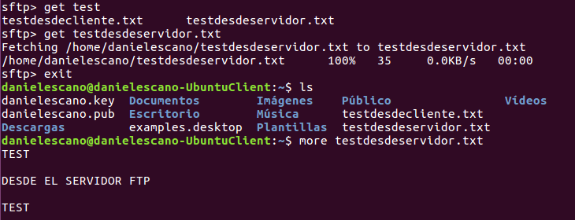

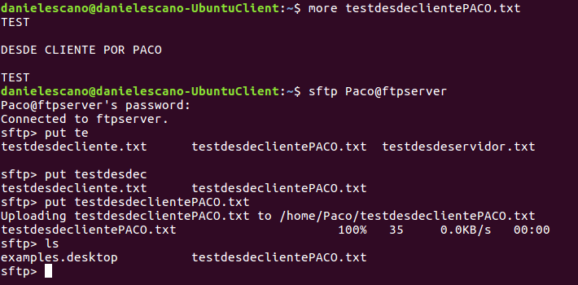

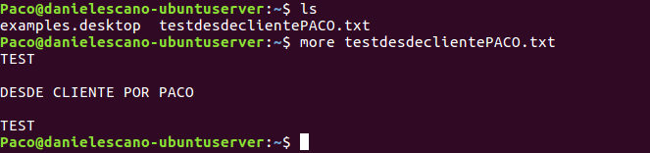

### **3.3 Captura del acceso y comprobaciones mediante SCP:**

Realizar varias copias de archivos hacia / desde el servidor mediante scp, utilizando también los dos usuarios creados anteriormente.

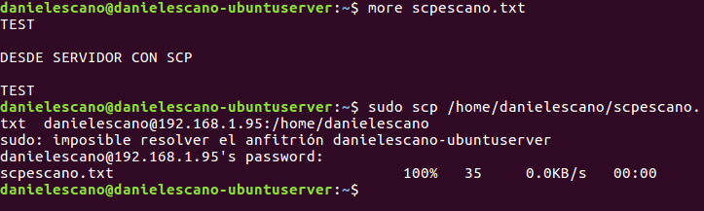

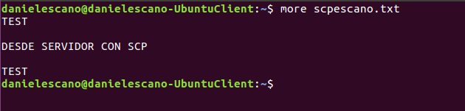

### **3.4 Captura del acceso y comprobaciones mediante PROFTPD:**

Instalar el paquete proftpd.

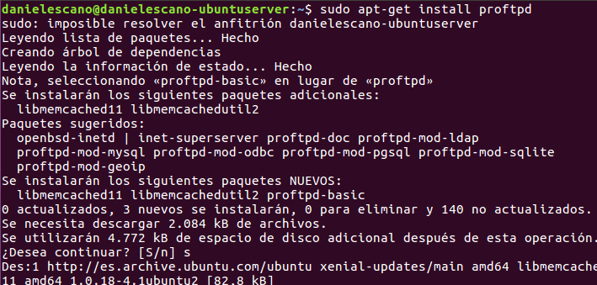

Investigar y editar el fichero de configuración /etc/proftpd/proftpd.conf buscando información en Internet.

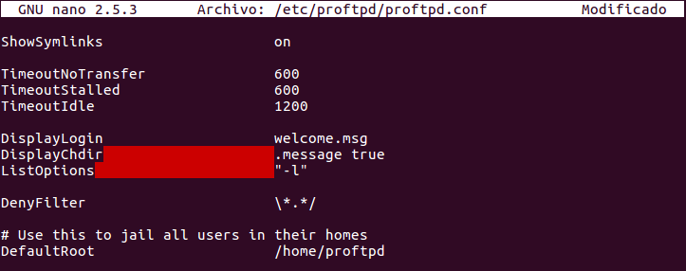

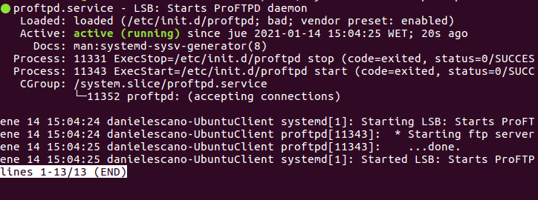

Tratar de conectar al servicio ftp gestionado por proftpd tanto desde el servidor como desde un cliente.

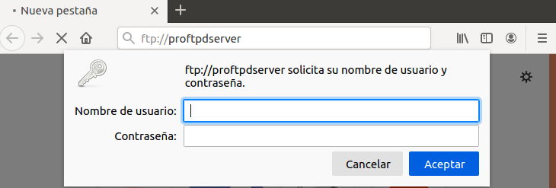

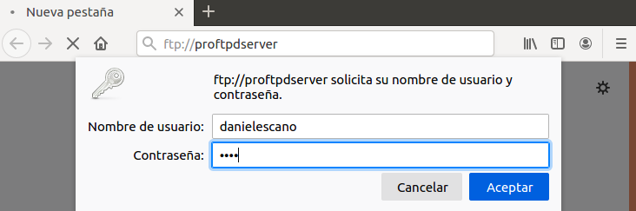

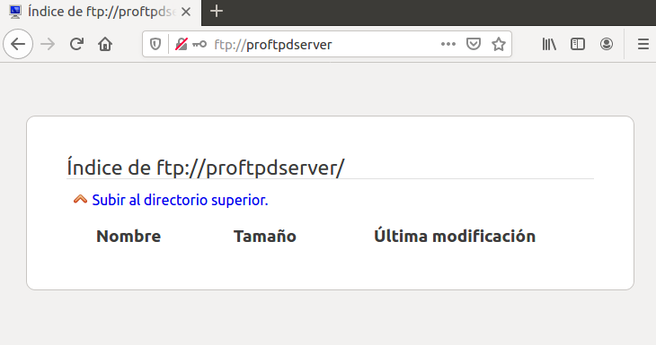

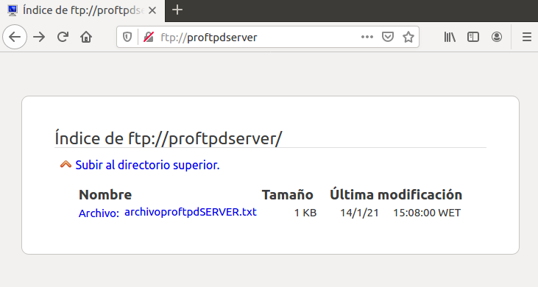

Desde la máquina cliente, probar el acceso al ftp mediante los usuarios creados y realizando diferentes operaciones de listado, subida y descarga de archivos.

Informar sobre la configuración, uso y funcionamiento de proftpd.

### 

